**SOLUTION EXAMEN (2021) PROCESSUS STOCHASTIQUES**

**MASTER 1 RT TELECOMMUNICATIONS**

**Exercice 1 (8 points)**

Un étudiant passe un examen à QCS (Questions à choix simple : une seule bonne réponse sur les réponses proposées) de 40 questions, mais n'a pas étudié et devine chaque réponse au hasard. Chaque question a trois choix possibles pour la réponse.

a)- (2points) Quelle loi de probabilité connue suivi par cette variable aléatoire ? Justifiez votre réponse

b)- (2 points) Trouvez son espérance mathématique et sa variance

c)- (2 points) Trouvez la probabilité que l'élève devine correctement plus de 80% des questions.

e)- (2 points) Trouvez la probabilité que l’élève ne devine aucune réponse correcte sur les 40 questions

d)- (2 points) A votre avis quelle est le pourcentage de réponses correctes le plus probable que l’étudiant arrivera à trouver ?

**Solution Exercice 1**

a)- Il s’agit d’une loi Binomiale car à chaque réponse (chaque expérience aléatoire) il y’a une réponse vraie et une autre fausse, d’autre part les réponses sont indépendantes les unes des autres. Nous avons donc : X∼B (n,p) où n=40 et p=1/3 car il y’a trois choix possibles, une seule est bonne et les deux autres erronées

Soit, X = nombre de questions répondues correctement X∼B (40,1/3)

b)- L’espérance mathématique E(X) et la variance VAR(X) pour une loi binomiale sont calculées selon les formules suivantes :

E(X) = np et VAR(X) = np(1-p)

Donc E(X)=40×1/3= 13,33 et VAR=40×1/3×2/3=8,88

c)- Nous sommes intéressés par PLUS DE 80% des 40 questions, correctes. 80% de 40 est 32.

P (x> 32) = P(x=33)+ P(x=26)+ P(x=33)+ P(x=34)+ P(x=35)+ P(x=36)+ P(x=37)+ P(x=38) + P(x=39) + P(x=40)

Chacune de ces probabilités doit être calculée par la formule suivante :



Pour pour n=40 et respectivement et k=33, 34, ……. , 39 et 40

Or si nous prenons uniquement pk=(1/3)33=0 pratiquement et ça sera encore plus proche de 0 pour les autres valeurs de k, donc la probabilité d'obtenir plus de 80% des 40 questions correctes lorsque les devinettes au hasard sont très petites et pratiquement nulles.

d)- dans ce aucune réponse correcte correspond à k=0, Or qn-k=q32-0=q32=(1-p)32=(2/3)32=0 (presque) ⇒ P(X=0) est égale nulle

e)- Comme la probabilité d’un seul essai est égale à 1/3=0,33, le maximum de notre probabilité sera atteint pour P(X=40/3)=P(X=13), c’est le pourcentage de réponses correctes le plus probable (13 réponses correctes)

**Exercice 2 (12 points) : AU choix avec l’exercice 3**

Soit un signal discret x[n] émis par émetteur vers un récepteur. Le signal x[n] est considéré comme une réalisation du processus stochastique à moyenne nulle X[n] avec la fonction d'autocorrélation **RX[k] = σ2Xδ[k+1] + 3σ2Xδ[k] + σ2Xδ[k−1].** Par souci d'efficacité, avant la transmission, le processus X[n] est d'abord décorrélé avec un filtre numérique à réponse impulsionnelle h[n], conduisant à un processus Y [n] comme le montre la figure suivante :

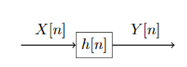

Figure 1 : filtre numérique de décorrélation

(a) Donner la réponse en amplitude **|H(f)|** du filtre qui conduit à un processus décorrélé Y[n] de variance σ2X.

Supposons maintenant que la réponse impulsionnelle h[n] soit donnée par h[n] = δ[k−1], tandis que RY[k] est maintenant inconnu et RX[k] est toujours donné par :

**RX[k] = σ2Xδ[k + 1] + 3σ2Xδ[k] + σ2Xδ[k − 1].**

(b) Donner la fonction d’intercorrélation RXY [k] et la fonction d'autocorrélation RY[k] pour cette situation.

Nous considérons maintenant un filtre numérique RII tous pôles, avec X[n] un processus de bruit gaussien de moyenne zéro non corrélé avec une variance σ2X et une réponse impulsionnelle RII , **h[n] = anu[n]**, avec u[n] la fonction échelon unitaire et |a| < 1.

(c) Calculer la fonction d’intercorrélation **RXY[k]**, en sachant que **RXY[k] = RX[k] * h[k]** .

(d) Calculer la fonction d'autocorrélation **RY[k],** en sachant que **RY[k] = RXY[k] * h[-k]**.

On donne comme rappel l'expression généralisée pour la série géométrique :

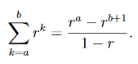

pour



**Solution Exercice 2**

a)- pour que la sortie Y(n) soit complètement décorrélée il faut que sa fonction de correlation soit une impulsion de Dirac tout en gardant la même variance que X(t) à savoir σ2X

RY[k] = σ2Xδ[k]

Maintenant en tenant compte de la relation entre les deux DSP (Densité spectrale de puissance) de l’entrée et de la sortie d’un SLIT à savoir

SY(f) = |H(f)|2×SX(f)

Et d’après le théorème de Wiener-Kintchine, la relation entre DSP et fonction de corrélation est une simple TF

SY(f) = TF[RY[k]] et SX(f) = TF[RX[k]]

Avec RX[k] = σ2Xδ[k + 1] + 3σ2Xδ[k] + σ2Xδ[k − 1] et RY[k] = σ2Xδ[k]

Donc SY(f) = σ2Xe2πjf + 3σ2X + σ2Xe-2πjf = 3σ2X + σ2X[e2πjf + e-2πjf] = 3σ2X + 2σ2Xcos(2πf)

Et SX(f) = σ2X

|H(f)|2= SY(f) / SX(f) = σ2X / [3σ2X + 2σ2Xcos(2πf)] = 1 / [3 + 2cos(2πf)]

b)- le filtre est maintenant donnée par une réponse impulsionnelle h[n] = δ [k − 1]

Donc il s’agit d’un filtre qui introduit uniquement un retard unitaire entre l’entrée X(n) et la sortie Y(n). Autrement dit, un retard n’influe pas sur la fonction d’autocorrélation et par conséquence RY[k] = RX[k], ce qui implique que la fonction d’intercorrélation RXY[k] sera identique aux deux fonctions de corrélation

**RX[k] = RY[k] = RXY[k] = σ2Xδ[k + 1] + 3σ2Xδ[k] + σ2Xδ[k − 1]**

Pour qu’on puisse obtenir ce cas de figure il faut que le filtre soit un passe-tout (simple déphaseur) : |H(f)|= 1

c)- Comme nous avons **RXY[k] = RX[k] * h(k)** et X[n] un processus de bruit gaussien de moyenne zéro non corrélé avec une variance σ2X c’est-à-dire **RX[k]= σ2Xδ[k] et h(n)= anu[n]**

**alors nous aurons RXY[k] = σ2Xδ[k] * anu[n] = σ2Xanu[n]**

d)- RY[k] = RXY[k] * h(-k) =



Pour k > 0 nous aurons :



Pour k < 0 nous aurons :



Pour les deux cas ensemble :



**Exercice 3 (12 points) : au choix avec l’exercice 2**

Soit les deux filtres numériques suivants :

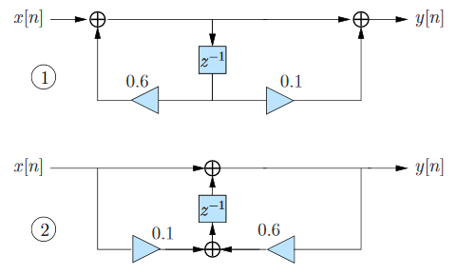

a) Quelle est la fonction de transfert H1(z) du premier filtre numérique ?

b) s’agit-il d’un RII ou un RIF ? Expliquez

c) Trouvez les zéros et les pôles de H1(z) et placez-les dans le plan z. Est-il stable ?

d) Prouvez que la deuxième réalisation a la même fonction de transfert.

Dans un scénario un peu pratique, l’entrée seule est supposée quantifiée. Nous utilisons un quantificateur intermédiaire uniforme avec une taille de pas ∆. Pour un pas ∆ petit, l'erreur de quantification est modélisée comme un bruit additif e[n], qui est une réalisation d'un processus stationnaire au sens large (WSS) non corrélé avec une distribution uniforme sur l'intervalle **[−∆/2, ∆/2]**, non corrélé avec le signal d’entrée. Ainsi, notre entrée quantifiée pourra être modélisée ainsi **xq(n) = x(n) + e(n)**. On suppose aussi que ce bruit de quantification varie dans l’intervalle [−∆/2, ∆/2] selon la forme suivante :

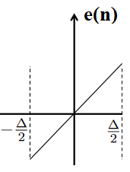

**−∆/2**

**+∆/2**

e) Calculer la moyenne et la variance du processus de quantification du bruit.

f) Par une simple analyse (sans calcul) pouvez déduire si les deux structures de ce filtre donneront la même puissance de bruit de quantification

**Solution Exercice 3**

a)- Commençons par calculer l’équation temporelle du premier filtre

Pour simplifier le calcul nous allons supposer que nous avons une sortie intermédiaire w(n)

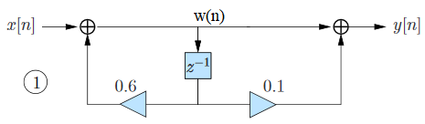

w(n) = x(n) + 0.6w(n-1)

y(n)=w(n)+0.1w(n-1)

Passons dans le domaine z, nous allons trouver

W(z)=X(z)+0.6W(z)z-1 ⇒ W(z)/X(z) = 1/[1-0.6z-1]

Y(z)=W(z)+0.1W(z)z-1 ⇒ Y(z)/W(z) = 1+0.1z-1

D’où :

H(z)=Y(z)/X(z) = Y(z)/W(z) × W(z)/X(z) = 1+0.1z-1  × 1/[1-0.6z-1] = [1+0.1z-1 ]/[1-0.6z-1]

b) Ce filtre numérique est un RII car sa fonction de transfert en z a un polynôme en z-1 du 1er ordre au niveau du numérateur et aussi un autre polynôme en z-1 dans le dénominateur. Donc H(z) de ce filtre possède un seul zéro et un seul pôle ce qui implique que c’est un RII du 1er ordre.

c)- Ce filtre numérique est un RII qui possède un seul zéro et un seul pôle

Son zéro **z1 = -0.1** et son pôle **pz1 = 0.6**

Il est stable car son pôle se trouve à l’intérieur du cercle unitaire du plan z (le module du pôle est inférieur à 1).

**Pôle**

**×**

**Zero**

**Img(z)**

**Re(z)**

**×**

d)- Pour le deuxième filtre, calculons son équation temporelle

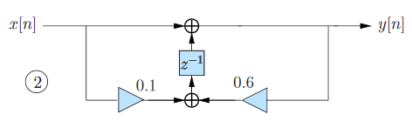

y(n) = x(n) + 0.1 x(n-1) + 0.6 y(n-1)

dans le domaine z on obtient

Y(z) = X(z) + 0.1X(z)z-1 + 0.6Y(z)z-1, soit

Y(z)[1- 0.6z-1] = X(z)[1 + 0.1z-1] ⇒ H(z) = Y(z)/X(z) = [1+0.1z-1 ]/[1-0.6z-1]

Donc les deux structures sont identiques et représentent le même filtre numérique

e)- comme le bruit de quantification e(n) est supposé uniforme sur l'intervalle [−∆/2, ∆/2), alors sa fonction de densité de probabilité prendra la forme suivante :

**P(e(n))**



**1/∆**

**0**

**+∆/2**

**−∆/2**

**e(n)**

Remarque : la fonction de densité de probabilité prend une amplitude maximale égale à 1/∆ pour son intégrale totale soit égale à 1 (condition nécessaire pour avoir une variable aléatoire).

Maintenant, le calcul de la moyenne E[e(n)] et la variance VAR[e(n)] est assez simple où il suffit d’appliquer les formules

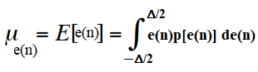

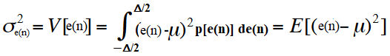

Le bruit e(n) est centré donc sa moyenne E[e(n)]=μe(n)=0

Sa variance sera égale d’après le calcul à partir de formule ci-dessus à

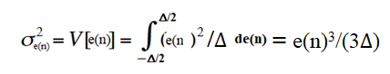

Pour e(n) ∈ [−∆/2, ∆/2),

Ce qui nous permet de trouver :

σ2e(n)= ∆2/12

f)- Nous avons deux structures de filtre :

La première structure H(z) = [1+0.1z-1] × 1/[1-0.6z-1] = H1(z) × H2(z)

est équivalente à une mise en série (en cascade) de deux filtres dont le premier est un RIF et le second un RII tous pôles

La seconde structure nous donne directement H(z) = Y(z)/X(z) = [1+0.1z-1 ]/[1-0.6z-1] qui est un RII avec un zéro et un pôle

Le bruit de quantification est un bruit HF et les deux structures n’auront pas le même effet sur ce bruit.

Donc le bruit en sortie ne sera pas le même dans les deux structures